Judul -

**TRANSFEST 2021 BERLANGSUNG MERIAH MESKI DISELENGGARAKAN DARING**

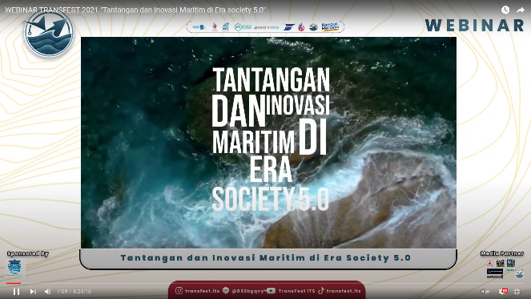

Seatrans Festival atau TransFest, kembali digelar pada tahun ini meskipun daring. TransFest merupakan acara tahunan yang diadakan oleh Himpunan Mahasiswa Teknik Transportasi Laut (HIMASEATRANS) Institut Teknologi Sepuluh Nopember (ITS). Kegiatan TransFest tahun ini terdiri dari Webinar, Kompetisi, Virtual Company Visit, seta Talkshow Kemaritiman. Adapun kompetisi yang digelar terdiri atas tiga jenis lomba, yakni Lomba Paper Maket (SEAMAC) untuk siswa SMA/MA sederajat dan Lomba Karya Tulis Ilmiah Nasional (SEACRING) untuk mahasiswa, dan terakhir merupakan lomba baru yang diadakan pada TransFest tahun ini yaitu TRAVIC, atau dikenal dengan istilah Transfest Video Competition dengan tema video “Masyarakat dan Teknologi“. TransFest bertujuan untuk meningkatkan pemahaman khalayak mengenai sektor maritim serta memperkenalkan Departemen Teknik Transportasi Laut (DTTL) ITS, serta memfasilitasi generasi muda dalam berinovasi di bidang maritim.

Mengawali rangkaian TransFest 2021, diselenggarakan webinar dengan tema “Tantangan dan Inovasi Maritim di Era society 5.0”. Acara ini diselenggarakan pada tanggal 31 Jul 2021 dengan tiga pembicara yaitu, Bapak Budi Cahyono yang menjabat sebagai Vice President Director PT Jakarta International Container Terminal, pembicara kedua adalah Bapak Roland Permana yang merupakan CEO dari Zonasea serta founder dari Kapalku.com, adapun pembicara terakhir yaitu Ibu Carmelita Hartoto yang merupakan Ketua Indonesian National Shipowners Association. Acara ini dimoderatori oleh Ibu Ir. Oktaviani Turbaningsih, S.T. M.T. selaku Dosen Departemen Teknik Transportasi Laut. Dalam kesempatan tersebut pembicara menekankan betapa berpotensinya laut Indonesia serta beta pentingnya laut Indonesia sebagai penghubung antar pulau, sehingga transportasi laut begitu diperlukan di Indonesia.

Acara kemudian dilanjutkan dengan pengumuman pemenang Transfest Video Competition (TRAVIC) pada tanggal 19 Oktober 2021. Adapun juara 1 diraih oleh Tim Thrive Photo, sedangkan juara 2 diraih oleh Tim Hasbullah, sementara untuk juara favorit diraih kembali oleh Tim Thrive Photo

Selanjutnya pada tanggal 29 Oktober 2021 dengan agenda Virtual Company Visit, acara ini bekerjasama dengan Hublu Himaseatrans ITS dan PELNI. Dalam acara ini peserta TransFest Competition dan Mahasiswa SEATRANS ITS melakukan tour virtual di kapal 2 in 1 milik PELNI yaitu KM Kelud. Acara ini bertujuan untuk mengenalkan peserta kepada dunia transportasi maritim serta lebih memahami proses dibalik kegiatan transportasi laut.

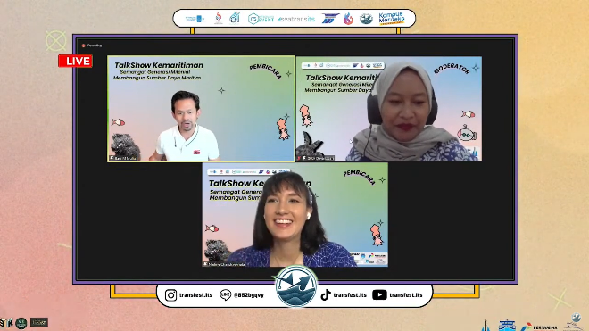

TransFest 2021 ditutup dengan Talksow Kemaritiman. Talkshow Kemaritiman ini dilaksanakan pada tanggal 31 Oktober 2021 dengan 2 pembicara hebat, yang pertama yaitu Nadine Chandrawinata , Puteri Indonesia pada tahun 2005 serta founder dari SEASOLDIER yang merupakan organisasi sosial yang berfokus pada lingkungan. Selanjutnya pembicara kedua yaitu Bani M. Mulia, yaitu CEO dari salah satu perusahaan pelayaran terbesar di Indonesia yaitu PT Samudera Indonesia. Dalam kesempatan ini Kak Nadine menjelaskan pentingnya merawat laut serta membiasakan untuk mengurangi penggunaan barang sekali pakai guna meminimalisir potensi kerusakan lingkungan. Sedangkan Kak Bani menjelaskan betapa besarnya potensi laut di indonesai serta sangat dibutuhkannya transportasi laut guna menghubungkan pulau-pulau di Indonesia.

Pada kesempatan, diumumkan juga pemenang dari lomba SEACRING dan SEAMAC. Juara 1 kompetisi SEAMAC dimenangkan oleh Tim Buana Samudra dari SMAN 1 Nganjuk, sedangkan juara 2 dimenangkan oleh Tim Seacobo dari MAN 1 Lombok Timur, dan Juara 3 diraih oleh Tim Ecobox. Untuk lomba SEACRING juara 1 diraih oleh Tim CTO Ganesha dari ITB, juara 2 diraih oleh Tim GCT-18 dari ITB, dan juara 3 diraih oleh Tim Idiot dari ITS. Sementara itu untuk juara favorit dari SEACRING yaitu Tim Lemah Teles dari ITS. “Walaupun dilaksanakan secara daring tetapi antusias peserta dan panitia sangat tinggi, bisa dibilang TransFest 2021 kali ini terbilang sangat sukses,” ungkap Fathin selaku Kasubdiv Acara pada TransFest 2021. Dia juga berharap TransFest kedepannya supaya berkembang dan lebih meriah lagi dalam penyelenggaraannya.